
活動名稱： | 108年度推動品德教育-融入日常規章活動
活動說明： | 每周中心德目
照片： | 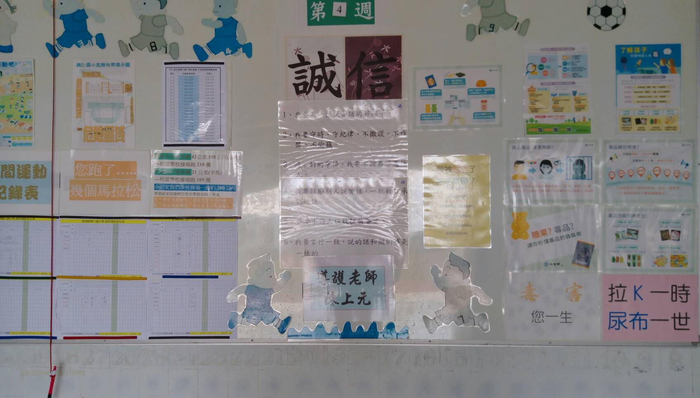
活動名稱： | 108年度推動品德教育-融入日常規章活動
活動說明： | 每周中心德目
照片： | 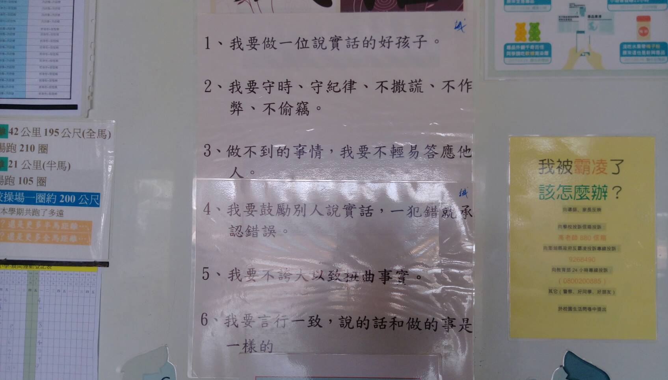

活動名稱： | 108年度推動品德教育-融入日常規章活動
活動說明： | 興仁國小推動禮貌、秩序、整潔三項活動
照片： | 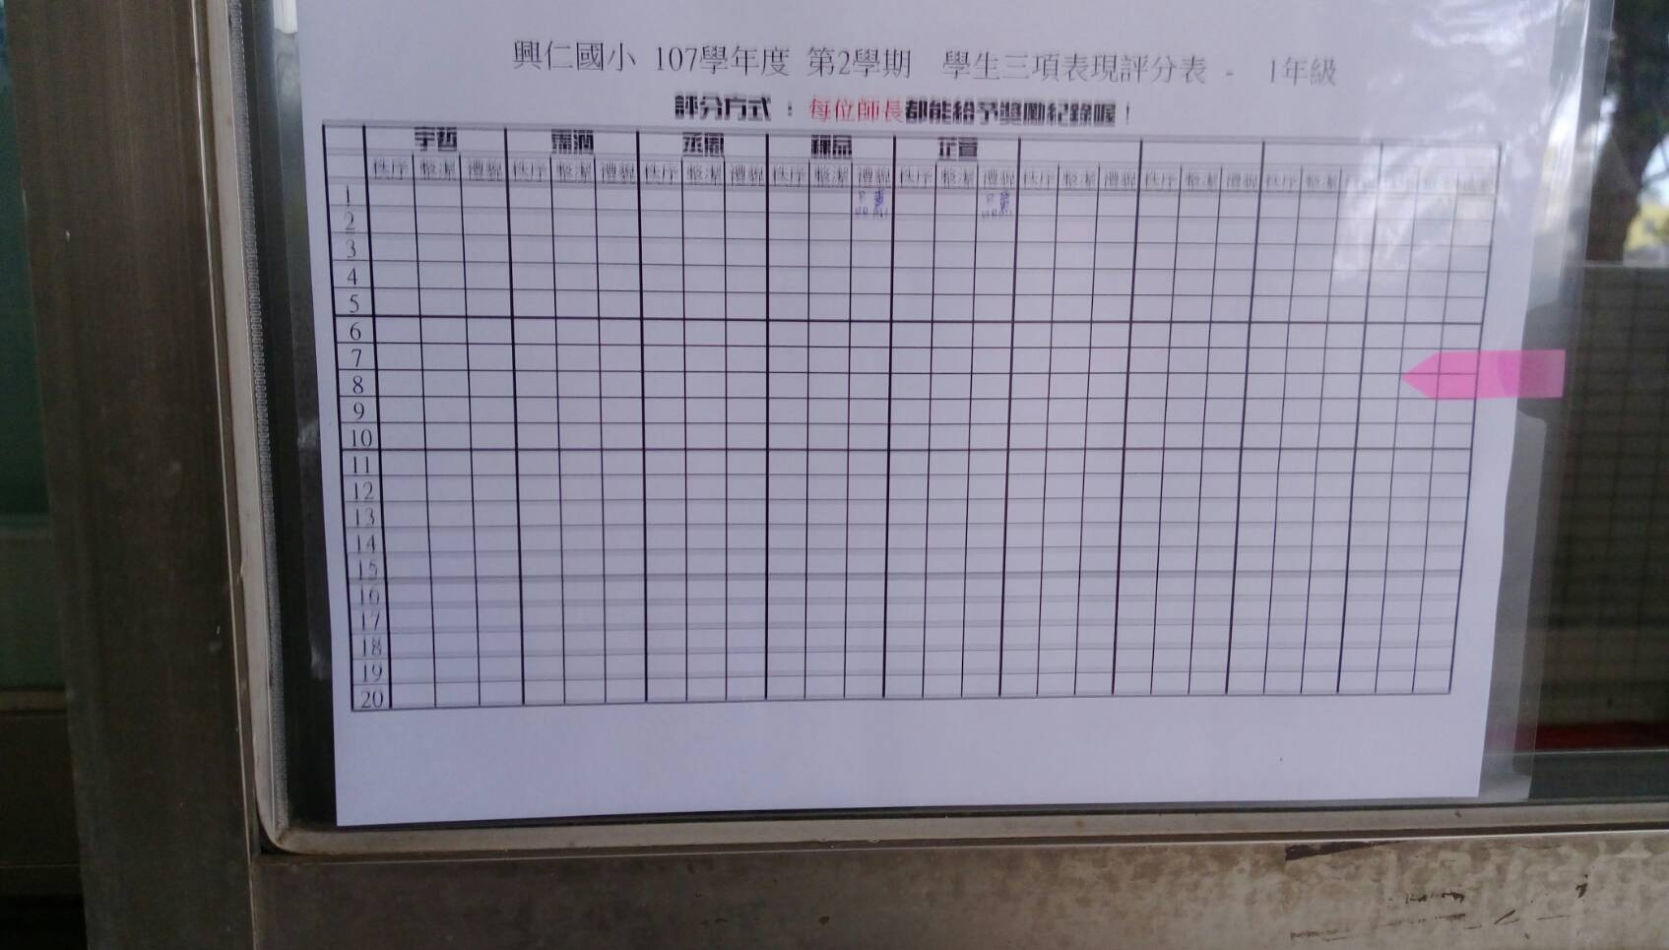
活動名稱： | 108年度推動品德教育-融入日常規章活動
活動說明： | 興仁國小推動禮貌、秩序、整潔三項活動
照片： | 